梅州市梅雁中学图书馆改造室内装修设计项目邀请招标方案及定标方法
一、投标人资格：
1、投标人必须具有独立承担民事责任能力的法人；
2、投标人必须具有工程设计资质建筑装饰工程设计专项丙级及以上；
3、具有足够的能力来有效地履行合同。
二、投标人须知：
1、线下报名：投标单位需提供营业执照、法人身份证明书、法人授权书、联系方式、提供同类绩证明、资质证书等证明资料的复印件，并加盖公章在2022年4月19日10时00分前到现场报名；
线上报名：将报名资料即营业执照、法人身份证明书、法人授权书、联系方式、提供同类业绩证明、资质证书加盖公章后在2022年4月18日17时00分前将扫描件发至meiyanzgs@163.com报名，联系人：冯小姐 曾先生 联系电话：13823841987 13430117707；
2、保证金：人民币伍仟元整（现金），报名时用信封装好，信封上加盖投标单位的公章，交给工作人员当面清点，定标后中标公司保证金转为履约保证金；未中标的投标人，待开标会结束后退还；
3、开标时间：开标会定于2022年4月19日10时00分在广东梅雁吉祥水电股份有限公司一楼小会议室；
4、投标人需按照附表一《梅州市梅雁中学图书馆改造室内装修设计项目需求》完成本项目；
5、投标人投标报价按附表二《梅州市梅雁中学图书馆改造室内装修设计项目报价表》填报，投标总价的最高限价为￥7万元（不含税），投标总价（不含税）低于最高限价方为有效报价；
6、投标单位按照附表二的报价表（须填写《投标报价表》和《报价明细表》）填报好后，用信封密封并加盖公章后交送招标工作人员；
7、投标单位未被列入“信用中国”网站(www.creditchina.gov.cn)“记录失信被执行人或重大税收违法案件当事人名单或政府采购严重违法失信行为”记录名单；（以投标截止日前三天在“信用中国”网站（www.creditchina.gov.cn）查询结果为准，下载信用信息打印并加盖公章，例图详情请看附表三，如不提供则作无效标处理）；
8、投标人参加开标会议时应出示健康码与行程卡，健康码显示结果为绿码，行程列表显示中未到过中高风险地区，外省、外市来梅参加开标会议的投标人需提供48小时内核酸证明，结果为阴性；中标人派往现场测量跟进人员也需在进场时出示健康码与行程卡，健康码显示结果为绿码，行程列表显示中未到过中高风险地区，外省、外市到现场测量跟进人员需提供48小时内核酸证明，结果为阴性。
三、评审及定标方法：
本次邀请招标采用最低评标价法，投标人按照附表二《梅州市梅雁中学图书馆改造室内装修设计项目报价表》填报，在满足招标文件实质性要求前提下，按不含税报价从低到高进行排序，最低报价（不含税）的投标人得分最高，以此类推，投标总价（不含税）最低者作为第一中标候选人，报价相同者，抽签决定中标候选人的排序。表中的报价，按照：各类单价报价×数量=合计，按表中各项合计价相加得出的投标总价（不含税）进行比较，投标总价最低者为第一中标候选人，如出现最低价投标人废标情况，则中标候选人顺延。
四、合同签订及工期：
1、定标后，中标单位5个工作日内与招标单位签订合同；
2、合同工期：签订合同后，20日内完工。
五、合同费用支付及结算：
1、合同签订后10个工作日内预付30%的合同款；
2、项目完工验收合格并结算后10个工作日内支付合同结算款至100%及履约保证金。

梅州市梅雁中学
2022年4月6日
附表一：梅州市梅雁中学图书馆改造室内装修设计项目项目需求：
一、项目需求
1.1、需求范围一览表
序号 | 项目 | 单位 | 数量
1 | 现场测量尺寸 | 项 | 1
2 | 设计方案全程跟踪服务 | 项 | 1
3 | 平面规划图 | 项 | 2
4 | PPT设计方案（含预案、定案） | 项 | 2
5 | 施工过程全程跟踪服务 | 项 | 1
6 | 全景效果图（3D） | 套 | 2
7 | 固定角度效果图 | 张 | 15
8 | 水电施工图（含强弱电设计、空调设计） | 套 | 2
9 | 立面施工图 | 套 | 2
10 | 全套施工图 | 套 | 2
11 | 装修工程施工工程量清单及改造预算 | 项 | 1
12 | 现场技术指导 | 次 | 5
1.2、具体需求
1.2.1、图书馆建筑面积约1000㎡，使用面积包括藏书室、采编室、办公室和学生阅览室、教师资料室等。
1.2.2、馆中应设报告厅或多功能厅，应设电子阅览室。
1.2.3、学生阅览室座位占地不得少于1.5平米/个。教师阅览室座位占地不得少于2.1平米/个。
1.2.4、照明设施齐全，采光良好。
1.2.5、同时划分三个区域：
A区：教材分发区、教材储存、新书制编区
B区：设置两个单独容纳一个班（50人）的敞开式阅览室，一个封闭式多功能室（含朗读厅、英语角）。
C区：藏书区、借书区。
1.2.6、中标单位中标签订合同后应到学校图书馆进行实地测量尺寸，按照规范标准准确进行测量尺寸。
1.2.7、根据室内装修设计规范标准与上述1.2.1-1.2.5描述以及现场测量尺寸出具平面规划图、PPT设计方案（含预案、定案）、全景效果图（3D）、固定角度效果图、水电施工图（强弱电）、立面施工图、全套施工图以及装修工程施工工程量清单及改造预算。
1.2.8、中标单位应提供设计方案全程跟踪服务，同时在学校图书馆改造施工过程中提供施工过程全程跟踪服务以及现场技术指导。（全程过程跟踪服务时间段为：学校图书馆改造开始招标至图书馆改造完成）。
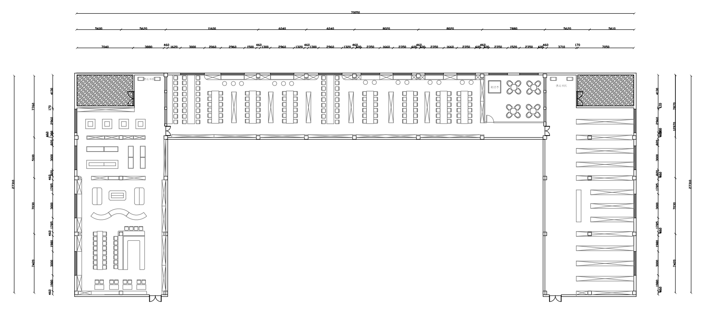
图1：梅雁中学图书馆平面图
二、现场勘察招标方不统一安排现场勘踏，由投标方自行安排勘踏，费用自理；
三、现场勘察联系人：曾主任 13823809096。

附表二：梅州市梅雁中学图书馆改造室内装修设计项目报价表
单位：元
一、投标报价表
项目名称 | 投标总价
投标总价（不含税）
说明：
- 投标报价包括除税金外其他所有费用。
- 投标单位的投标报价超过最高限价7万元人民币（不含税），均视为无效投标。

投标单位：
日期：

二、报价明细表
投标单位报价应按以下格式进行填写。投标单位全部以人民币报价，本招标文件所列的全部条款除税费外的凡涉及报价的，投标单位都应在报价中计列，投标单位的报价，报价精确到元，招标单位认为是各项费用综合计算的结果，且该报价为闭口价，中标后在合同有效期内单价不变。

单位：人民币元 （不含税）
梅州市梅雁中学图书馆改造室内装修设计项目报价明细表
序号 | 项目 | 单位 | 数量 | 单价（元） | 合计（元） | 备注
1 | 现场测量尺寸 | 项 | 1
2 | 设计方案全程跟踪服务 | 项 | 1
3 | 平面规划图 | 项 | 2
4 | PPT设计方案（含预案、定案） | 项 | 2
5 | 施工过程全程跟踪服务 | 项 | 1
6 | 全景效果图（3D） | 套 | 2
7 | 固定角度效果图 | 张 | 15
8 | 水电施工图（含强弱电设计、空调设计） | 套 | 2
9 | 立面施工图 | 套 | 2
10 | 全套施工图 | 套 | 2
11 | 装修工程施工工程量清单及改造预算 | 项 | 1
12 | 现场技术指导 | 次 | 5
13 | 其它费用 | 项 | 1
14 | 总计（元）
投标总价（不含税）人民币： 元

说明：
- 投标报价包括除税金外其他所有费用。
2、投标单位的投标报价超过最高限价7万元人民币（不含税），均视为无效投标。

投标单位：
日期：

附表三：信用中国图例
